OMODA & JAECOO confirme sa première participation
au Mondial de l'Auto 2026 à Paris

Paris, le 30 juillet 2026. La marque OMODA & JAECOO annonce sa participation officielle au Mondial de l'Auto 2026, qui se tiendra du 12 au 18 octobre à Paris au parc des expositions Porte de Versailles. L'intégralité de la gamme OMODA & JAECOO et plusieurs nouveautés inédites en France seront exposées Hall 4.

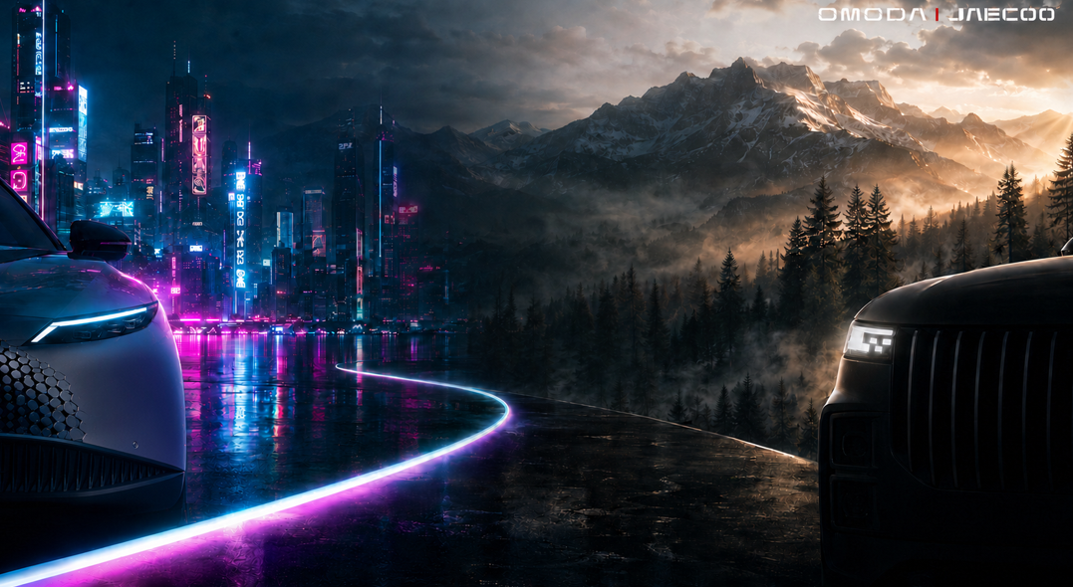

Une gamme complète et ses nouveautés
OMODA & JAECOO exposera sa gamme complète, entièrement électrifiée : les SUV JAECOO 5 Hybride et JAECOO 7 Hybride et Hybride Rechargeable, ainsi que les Crossover OMODA 7 Hybride Rechargeable et 9 Hybride Rechargeable.
Le stand accueillera également plusieurs nouveautés, dont des premières en France.

La croissance la plus rapide au monde pour une jeune marque
Née en avril 2023, la marque OMODA & JAECOO a franchi en trois ans le cap du million de véhicules vendus dans le monde, un record pour une jeune marque automobile, avec une présence désormais établie sur 77 marchés. L'Europe porte cette dynamique avec 46,8 % des ventes mondiales et une croissance de 251% en juin 2026 par rapport à juin 2025.

Un ancrage français construit en moins d'un an
Lancée en France le 1er avril dernier, OMODA & JAECOO compte déjà 121 concessionnaires, avec un objectif de 130 points de vente d'ici fin 2026 puis 200 à terme. La marque s'appuie sur une équipe de plus de 50 collaborateurs recrutés en France et sur des partenaires stratégiques : CGI Finance et Ayvens pour le financement, DHL Supply Chain pour la logistique après-vente, Allianz pour l'assistance routière.

Le Mondial de l'Auto 2026, un rendez-vous majeur pour l'industrie automobile
Pour sa 91e édition, le Mondial de l'Auto se tient du 12 au 18 octobre 2026 à Paris Expo Porte de Versailles, avec une journée presse le 12 octobre avant l'ouverture au public. Le salon réunit plus de 100 exposants, dont plus de 60 constructeurs automobiles, sur 5 halls totalisant 70 000 m² d'exposition en intérieur et 15 000 m² en extérieur*. OMODA & JAECOO y tiendra son stand au sein du Hall 4.

« Le Mondial de l'Auto est un rendez-vous que nous attendions avec beaucoup d'enthousiasme. Avec OMODA &JAECOO, nous sommes fiers de démontrer la cohérence de notre stratégie, et surtout notre envie sincère de nous installer durablement en France, aux côtés de nos équipes et de tous nos partenaires. » Hanbang Yu, CEO du Groupe Chery France

« Nous sommes heureux d'aller à la rencontre du public français au Mondial de l'Auto. Notre présence y illustre le rythme de notre déploiement en France, où nous renforçons chaque semaine notre réseau et élargissons notre offre pour répondre aux attentes des automobilistes français. » Lionel French Keogh, COO du Groupe Chery France

À propos du Groupe Chery Auto
Fondé en 1997, Chery Auto est un constructeur automobile mondial spécialisé dans le développement de véhicules, les technologies intelligentes et les nouvelles énergies. Le Groupe est présent dans plus de 130 pays et régions, soutenu par un solide réseau international de recherche, de production et de partenariats stratégiques. Chery Auto s'engage à faire progresser la mobilité durable grâce à une innovation continue et une collaboration mondiale.

À propos de la marque OMODA & JAECOO
OMODA & JAECOO est une filiale du groupe Chery, le premier exportateur automobile chinois depuis 23 années consécutives. Créée en 2023, c'est la marque automobile qui connaît la croissance la plus rapide avec 1 000 000 de ventes cumulées à travers 77 marchés dans le monde dont plus de 200 000 en Europe. Elle propose deux lignes de produits : les crossovers d'OMODA allient le confort des berlines à la praticité des SUV, avec un design avant-gardiste pour un public moderne à la recherche de style, d'innovation et de technologies de pointe, et les SUV de JAECOO aussi à l'aise en milieu urbain qu'en dehors des sentiers battus, alliant la robustesse de leurs capacités tout chemin avec l'élégance et le confort attendus d'un véhicule du segment supérieur. La filiale française OMODA & JAECOO Automobile France lance OMODA & JAECOO dans une stratégie commune reposant sur un réseau de distributeurs et de réparateurs agréés, avec une gamme électrifiée de crossovers et de SUV qui est disponible à la vente depuis le 1er avril 2026.

Pour plus d’informations :
Marie Gadd
Responsable Relations presse
+33 6 80 64 42 62 / marie.gadd@omodaauto.fr
COMMUNIQUÉS DE PRESSE

Damien Rulière
Responsable Relations presse
+33 86 63 35 83 / damien.ruliere@omodaauto.fr

Thomas Baubil
Consultant médias & influence Senior
+33 6 27 95 50 73 / thomas.baubil@mtrchk.com

Angélique Warain
Consultante médias automobile
+33 6 85 54 36 33 / angelique.warain@mtrchk.com

